Практическая работа
Тема:«Устройство муфты сцепления»

Цель:Сформировать практические навыки по частичной разборке, регулировке и сборке муфты сцепления. Закрепить теоретические знания.

Время: 2 часа.

Оборудование и материалы.
1.Двигатель Д-240.
2. Комплект инструментов
3.Обтирочный материал.
4.Учебная литература.

Теоретический обзор.
Пробуксовка оцепления или неполное выключение передач ведут к усиленному износу и поломкам деталей сцепления, деталей.коробки передач, заднего моста и переднего ведущею моста трактора МТЗ-82.
Техническое состояние сцепления можно определить по ряду признаков, характеризующих ту или иную неисправность.
Появление ненормального шума и стука, затрудненное включение передач, пробуксовка сцепления, особенно при увеличении тягового усилия, не устраняемые регулировкой привода сцепления, указывают на износ или разрушение деталей сцепления.
Повышенный шум или свист при нажатии на педаль сцепления указывают на разрушение упорного подшипника выключения.
При неправильной регулировке привода сцепления, что характеризуется отсутствием зазора между упорным подшипником и нажимными рычагами, подшипник постоянно вращается. Это приводит к перегреву подшипника, вытеканию смазки и, в конечном счете, к разрушению подшипника. В большинстве случаев заклинивание неисправного подшипника сопровождается обгоранием концов нажимных рычагов.
Неправильная регулировка привода, ослабление усилия пружин нажимного диска могут привести к пробуксовке сцепления, снижению тягового усилия трактора, уменьшению частоты вращения вала отбора мощности.
В процессе эксплуатации трактора ведомые диски сцепления коробятся, накладки изнашиваются, головки заклепок наносят значительные кольцевые риски на поверхности нажимного диска. Вследствие повышенного местного нагрева на рабочей поверхности нажимного диска могут появиться цвета побежалости и трещины.
Пробуксовка сцепления может быть следствием попадания масла на поверхности дисков из-за утечек через уплотнения коленчатого вала дизеля или валов коробки передач.
При короблении ведомых дисков или неправильной регулировке отжимных рычагов (когда концы рычагов располагаются на разной высоте) трудно включаются передачи. В этом случае происходит перекос нажимного диска при выключении сцепления: края ведомого диска защемляются между нажимным диском и маховиком. В результате сцепление «ведет».
При толщине ведомого диска менее допустимого размера заменяют либо фрикционные накладки новыми, либо диск в сборе. Затрудненное включение передач может вызываться заеданием шлицев ступицы на шлицах вала сцепления вследствие их ступенчатого износа.
При разборке сцепления одновременно с устранением выявленной неисправности проводят техническую экспертизу деталей с целью замены их новыми или отремонтированными.

Задание.
1.Разобрать и собрать муфту сцепления.
2.Отрегулироватьотжимные лапки.
3. Ответить на контрольные вопросы.

Порядок выполнения работы.
Перед снятием сцепления в маховик заворачивают специальные технологические болты, обеспечивая предварительное сжатие нажимных пружин (рис. 2.5.1), и отворачивают болты крепления опорного диска, а затем технологические болты.
Перед разборкой сцепления на кожух и нажимные диски наносят метки, стремясь обеспечить при сборке правильное взаимное расположение деталей и сохранить первоначальную балансировку сцепления.
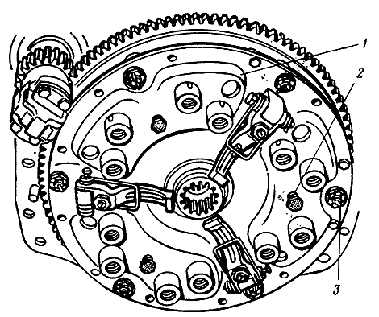
Рис. 2.5.1. Снятие муфты сцепления:
1 — муфта сцепления;
2 — технологический болт;
3 — болт крепления опорного диска

Сцепление разбирают, используя специальное приспособление (рис. 2.5.2).
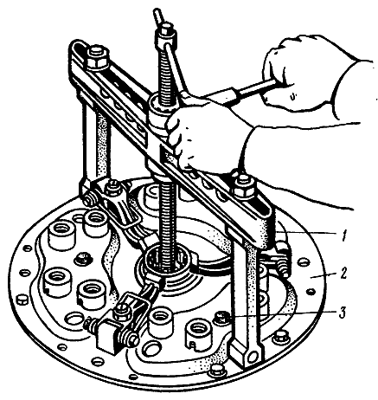
Рис. 2.5.2. Разборка опорного и нажимного дисков:
1 — двухлапчатый съемник;
2 — опорный диск;
3 — технологический болт
Сцепление собирают с помощью приспособления (см. рис. 2.5.2). Сжимают пружины нажимного диска и вворачивают технологические болты для фиксации этого положения. Во внутреннюю обойму подшипника маховика устанавливают технологический вал (рис. 2.5.3), необходимый для правильной взаимной установки шлицевых ступиц ведомых дисков и обеспечения их соосности с маховиком.
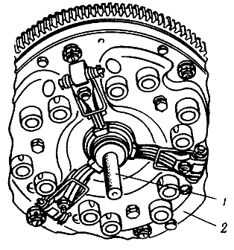
Рис. 2.5.3. Центрирование ведомого диска:
1 — технологический вал;
2 — опорный диск

Выворачивают технологические болты из кожуха и вынимают технологический шлицевый вал.

При правильной регулировке механизма выключения сцепления и соблюдении размера 12± 0,5 мм зазор между выступами рычагов 2 и упорным подшипником 1 должен быть 3±0,5 мм (регулировка отжимных рычагов сцепления показана на рис. 2.5.5).

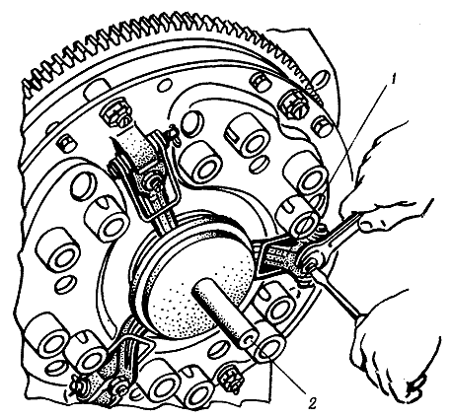
Рис. 2.5.5. Регулировка отжимных рычагов сцепления:
1 — отжимной рычаг;
2 — технологический вал

Контрольные вопросы
1.По каким признакам можно определить неисправности сцепления?
2.В какой последовательности производится разборка и сборка сцепления?
3.Как регулируются отжимные лапки?

Литература:
В.М.Котиков,А.В.Ерхов.Тракторы и автомобили:учебник для учреждений СПО/2-е изд.-М.:Издательский центр «Академия»,2014
В.А.Родичев.Грузовыеавтомобили:7-е изд.- М.:Издательскийцентр«Академия»,2009.
В.А.Родичев.Тракторы:8-е изд.- М.:Издательскийцентр«Академия»,2009.
В.В.Курчаткин.Техническое обслуживание и ремонт машин в сельском хозяйстве: .- М.:Издательскийцентр«Академия»,2003.

